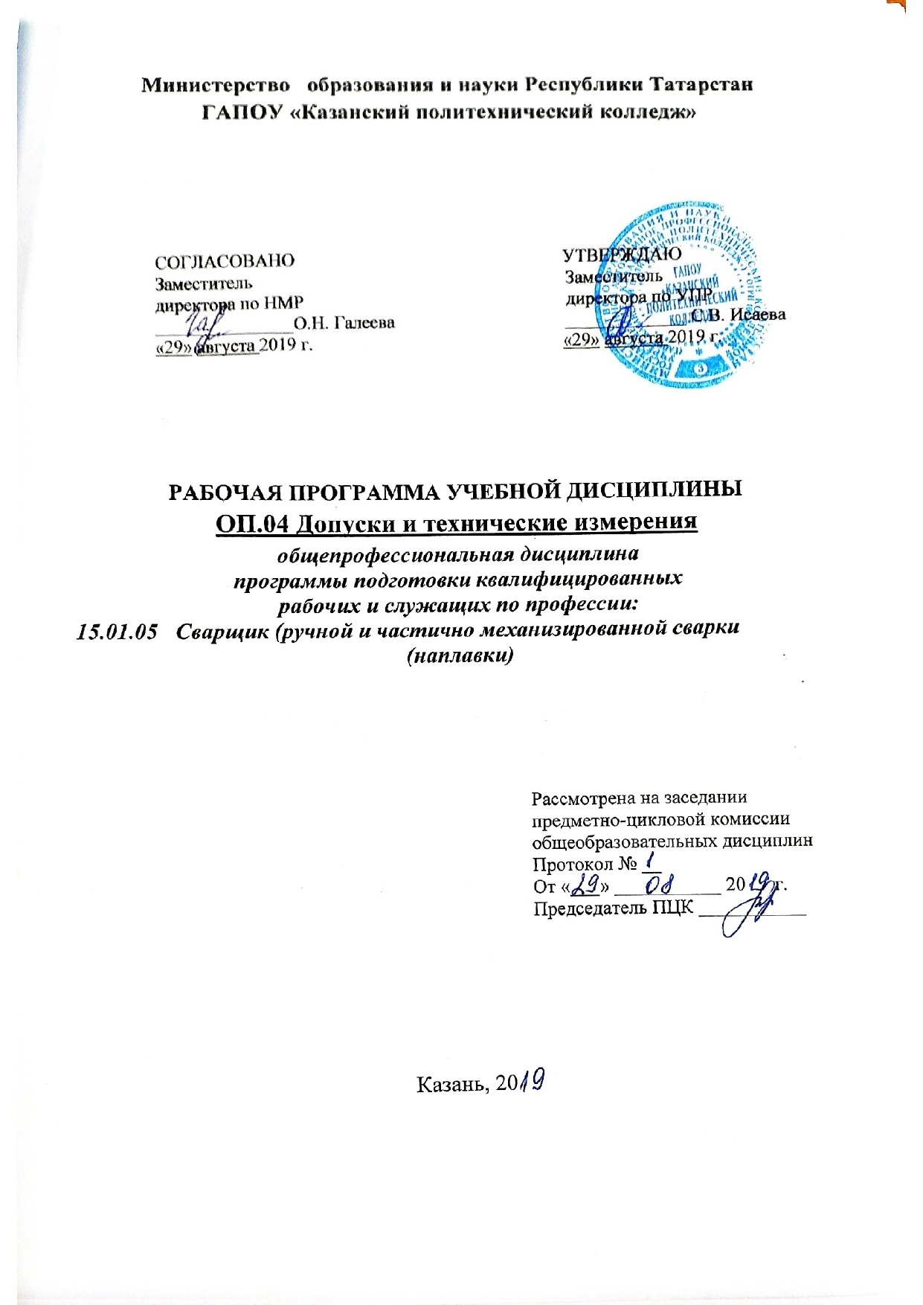
Рабочая программа разработана на основе:
-Федерального государственного образовательного стандарта среднего профессионального образования по профессии: 15.01.05 Сварщик (ручной и частично механизированной сварки (наплавки)), входит в укрупненную группу 15.00.00 Машиностроение, на основании Приказа от 28.02.2018 N 142;
-основной профессиональной образовательной программы по профессии/специальности 15.01.05 Сварщик (ручной и частично механизированной сварки (наплавки)), 2019г.;

Организация - разработчик: ГАПОУ «Казанский политехнический колледж»

Разработчик:
Л.Г. Воронцова, преподаватель

СОДЕРЖАНИЕ

 | стр.
ПАСПОРТ рабочей ПРОГРАММЫ УЧЕБНОЙ ДИСЦИПЛИНЫ | 4
СТРУКТУРА И СОДЕРЖАНИЕ УЧЕБНОЙ ДИСЦИПЛИНЫ | 6
условия реализации учебной дисциплины | 14
Контроль и оценка результатов Освоения учебной дисциплины | 17

- ПАСПОРТ РАБОЧЕЙ ПРОГРАММЫ УЧЕБНОЙ ДИСЦИПЛИНЫ
Допуски и технические измерения.

1.1. Область применения программы
Рабочая программа учебной дисциплины является частью основной образовательной программы в соответствии с ФГОС СПО 15.01.05 Сварщик (ручной и частично механизированной сварки (наплавки) входящей в состав укрупненной группы специальностей 15.00.00 Машиностроение.
Рабочая программа учебной дисциплины может быть использована в условиях дистанционного обучения и с применением электронных образовательных технологий.
Профиль получаемого профессионального образования технический.
1.2. Место дисциплины в структуре основной профессиональной образовательной программы:
дисциплина входит в общепрофессиональный цикл, является учебным предметом ФГОС СПО.
1.3. Место учебной дисциплины в структуре программы подготовки квалифицированных рабочих, служащих.
В результате освоения учебной дисциплины обучающийся должен уметь:
- контролировать качество выполняемых работ.
В результате освоения учебной дисциплины обучающийся должен знать:
- системы допусков и посадок, точность обработки, квалитеты, классы точности;
- допуски и отклонения формы и расположения поверхностей.

Выпускник, освоивший ППКРС, должен обладать общими компетенциями, включающими в себя способность:
ОК 2. Организовывать собственную деятельность, исходя из цели и способов ее достижения, определенных руководителем.
ОК 3. Анализировать рабочую ситуацию, осуществлять текущий и итоговый контроль, оценку и коррекцию собственной деятельности, нести ответственность за результаты своей работы.
ОК 4. Осуществлять поиск информации, необходимой для эффективного выполнения профессиональных задач.
ОК 5. Использовать информационно-коммуникационные технологии в профессиональной деятельности.
ОК 6. Работать в команде, эффективно общаться с коллегами, руководством.
ПК 1.6. Проводить контроль подготовки и сборки элементов конструкции под сварку.
ПК 1.9. Проводить контроль сварных соединений на соответствие геометрическим размерам, требуемым конструкторской и производственно-технологической документации по сварке.

Для лучшего усвоения учебного материала его изложение необходимо проводить с применением технических средств обучения, видео-, аудиоматериалов, современных программ компьютерного проектирования.
Содержание дисциплины имеет межпредметную связь с дисциплиной профессионального учебного цикла, ОП.00 Общепрофессиональной дисциплины, ОП.01 Основы инженерной графики, ОП03 Основы материаловедения. В рабочей программе дисциплины планируется самостоятельная работа студента с указанием ее тематики.
Курс обеспечен методическими пособиями и указаниями к выполнению практических работ, в том числе в условиях применения электронного обучения и дистанционных образовательных технологий.

1.4 Количество часов на освоение программы учебной дисциплины:
максимальной учебной нагрузки обучающегося - 51 часов,
в том числе:
обязательной аудиторной учебной нагрузки обучающегося - 34 часа;
практическая подготовка – 10часов.
самостоятельной работы обучающегося - 17 часов.

2. СТРУКТУРА И СОДЕРЖАНИЕ УЧЕБНОЙ ДИСЦИПЛИНЫ
2.1. Объем учебной дисциплины и виды учебной работы
Вид учебной работы | Количество часов
Максимальная учебная нагрузка (всего) | 51
Обязательная аудиторная учебная нагрузка (всего) | 34
в том числе:
практические занятия | 12
Самостоятельная работа обучающегося (всего) | 17
тематика внеаудиторной самостоятельной работы
в том числе: реферат, доклад, мультимедийная презентация
Промежуточная аттестация в форме дифференцированный зачет

2.2. Тематический план и содержание учебной дисциплины ОП. 04. Допуски и технические измерения
Наименование разделов и тем | Содержание учебного материала и формы организации деятельности обучающихся | Объем часов | Уровень усвоения
1 | 2 | 3 | 4
Раздел 1. Взаимозаменяемость деталей , узлов и механизмов. |  | 27\10\8\9
Тема 1.1:  Основные понятия о взаимозаменяемости деталей, узлов и механизмов. | Содержание учебной дисциплины | 9\4\2\3
 | 1-2. Взаимозаменяемость. Виды взаимозаменяемости. Понятие о погрешности и точности размера.. | 2 | 1
 | 3-4. Предельные размеры, предельные отклонения, допуски и посадки. Виды посадок. Графическое изображение поля допуска. | 2 | 1
 | 5-6. Практическое занятие №1 «Обозначения допусков и посадок на чертеже». | 2 | 2
 | Самостоятельная работа № 1: Подготовка реферата по теме: «Предпочтительные числа и ряды предпочтительных чисел.» | 3
Тема 1.2. «Единые принципы построения системы допусков и посадок для типовых соединений деталей машин.. | Содержание учебной дисциплины | 4\2\2
 | 7-8. Система допусков и посадок. Основание системы. Единица допуска. Интервалы диаметров. Квалитет. | 2 | 1
 | 9-10.Практическое занятие № 2 Определение предельных размеров отверстия и вала, допуски отверстия и вала, максимальные и минимальные зазоры, допуск посадки. | 2 | 2
Тема 1.3  Взаимозаменяемость деталей по форме и взаимному расположению поверхностей. | Содержание учебной дисциплины | 4\2\2
 | 11-12. Поверхности детали. Отклонение формы цилиндрических и плоских поверхностей. Отклонения расположения поверхностей . Обозначение допусков расположения и формы на чертежах. | 2 | 1
 | Самостоятельная работа №2: Подготовка презентации по теме: « Условные обозначения допусков формы и расположения поверхностей на чертежах. | 2
Тема 1.4.Допуски и отклонения формы. Шероховатость поверхности. | Содержание учебной дисциплины | 10\2\4\4
 | 13-14.Волнистость поверхности. Высота волнистости. Средний шаг волнистости. Шероховатость поверхности. Базовая длина. Параметры для количественной оценки шероховатости. | 2 | 1
 | 15-16. Практическое занятие №3 Обозначения шероховатости поверхности на чертежах. | 2 | 2
 | 17-18. Практическое занятие №4 Расчет допусков и посадок гладких цилиндрических соединений». | 2 | 2
 | Самостоятельная работа №3-4: Подготовка доклада по теме: « Влияние волнистости и шероховатости поверхности на эксплуатационные свойства узлов и механизмов. Подготовка реферата по теме «Виды отклонений цилиндрических поверхностей», «Виды отклонений плоских поверхностей. | 2  2
Раздел 2 «Основы технических измерений». |  | 24\12\4\8
Тема 2.1.  Основные понятия по метрологии. | Содержание учебной дисциплины | 6\4\2
Тема 2.1.  Основные понятия по метрологии. | 19-20. Единство измерений. Физические величины. Эталоны. Поверочные схемы Измерения. Виды измерений. Система единиц физических величин. Эталоны. | 2 | 1
Тема 2.1.  Основные понятия по метрологии. | 21-22. Метрологические характеристики средств измерения. Погрешность измерения и составляющие ее факторы. Поверка измерительных средств. | 2 | 1
Тема 2.1.  Основные понятия по метрологии. | Самостоятельная работа №5:Подготовка реферата на тему « Средства измерения и контроля линейных и угловых величин. | 2
Тема 2.2. «Средства для измерения и контроля линейных размеров». | Содержание учебной дисциплины | 10\4\2\4
 | 23-24. Плоскопараллельные концевые меры длины и их назначение. Измерительные линейки, штангенинструмент и микрометрический инструмент. | 2 | 1
 | 25-26. Контроль калибрами. Поверочные линейки и плиты. Средства измерения и контроля волнистости и шероховатости. | 2 | 2
 | 27-28. Практическое занятие № 5: «Измерение размеров деталей штангенциркулем». | 2 | 1
 | Самостоятельная работа №6-7:Подготовка реферата на темы: « Средства измерения с оптическим, оптико-механическим и пневматическим преобразованием», « Автоматические средства контроля» | 4
Тема 2.3.  «Средства измерения углов и гладких конусов». | Содержание учебной дисциплины | 2
Тема 2.3.  «Средства измерения углов и гладких конусов». | 29-30. Нормальные углы и нормальные конусности по ГОСТ. Единицы измерения углов и допуски на угловые размеры в машиностроении. Степени точности угловых размеров. Обозначения допусков угловых размеров на чертежах.  Средства контроля и измерения углов и конусов: угольники, угловые меры (угловые плитки), угломеры с нониусом, уровни машиностроительные, конусомеры для измерения нониусов больших размеров. | 2 | 1
Тема 2.4.  «Средства  визуального и  измерительного контроля  основного материала и сварных соединений». | Содержание учебной дисциплины | 6\2\2\2
 | 31-32. Визуальный и измерительный контроль материала (полуфабрикатов, заготовок, деталей) и сварных соединений (наплавок). Средства визуального и измерительного контроля (шаблоны сварщика, лупы измерительные, щуп, штангенциркуль, угломер, металлические линейки, комплекты для ВИК). Порядок проведения визуального и измерительного контроля сварных соединений. Технологическая карта ВИК. Операционная карта проведения ВИК. Оценка результатов контроля. Регистрация результатов контроля | 2 | 1
 | Самостоятельная работа№8: Подготовка реферата по теме: «Понятие о косвенных методах контроля и измерения углов и конусов». | 2
 | 33-34.Практическое занятие № 6Чтение размеров. Определение годности деталей, характера брака Дифференцированный зачет. | 2 | 2
 | Итого: | 51\34\12\17

3. УСЛОВИЯ РЕАЛИЗАЦИИ ПРОГРАММЫ
3.1. Материально-техническое обеспечение
Для реализации учебной дисциплины имеется в наличии учебный кабинет.
Оборудование учебного кабинета и рабочих мест кабинета общетехнических дисциплин:
- рабочее место преподавателя;
- посадочные места обучающихся (по количеству обучающихся);
- комплект учебно-методической документации (согласно перечню используемых учебных изданий и дополнительной литературы);
- комплект чертежных инструментов и приспособлений;
- комплект учебно-наглядных средств обучения (модели, натурные объекты, электронные презентации, демонстрационные таблицы);
- комплекты для визуально-измерительного контроля сварных соединений и швов;
- измерительные инструменты:
- калибры для метрической резьбы;
- штангенциркули;
-угольники поверочные;
-линейки измерительные металлические;
- микрометр гладкий;
-микрометрический глубиномеры;
-нутромеры;
- образцы различных типов и видов деталей и заготовок для измерений;
- машиностроительные чертежи деталей с изображением чтения размеров, допусков, посадок, зазоров и шероховатостей. Технические средства обучения:
- компьютеры с лицензионным программным обеспечением;
- мультимедийный проектор;
- экран.
3.2. Информационное обеспечение обучения

Перечень учебных изданий, Интернет-ресурсов,
дополнительной литературы

Основные источники:
1.Завистовский, В. Э. Допуски, посадки и технические измерения: учебное пособие / В.Э. Завистовский, С.Э. Завистовский. — Москва: ИНФРА-М, 2019. — 278 с. — (Среднее профессиональное образование). - ISBN 978-5-16-015152-6. - Текст: электронный. - URL: https://znanium.com/catalog/document?id=340446

Дополнительные источники:
1.Мочалов, В. Д. Метрология, стандартизация и сертификация. Основы взаимозаменяемости: учеб. пособие / В.Д. Мочалов, А.А. Погонин, А.А. Афанасьев. — 2-е изд., стереотип. — М.: ИНФРА-М, 2019. — 264 с. — (Среднее профессиональное образование). - ISBN 978-5-16-015107-6. - Текст: электронный. - URL:https://znanium.com/catalog/document?id=351268
2.Шишмарев, В. Ю. Метрология, стандартизация, сертификация, техническое регулирование и документоведение: Учебник / В.Ю. Шишмарев. — Москва: КУРС: ИНФРА-М, 2019. — 312 с. — (Среднее профессиональное образование). - ISBN 978-5-906923-15-8. - Текст: электронный. - URL: https://znanium.com/catalog/document?id=341110

Интернет-ресурсы:
- Электронная библиотечная система http://znanium.com/
- Окно открытого доступа Рособразования к информационным ресурсам
- http://eor.edu.ru, Федеральный центр информационно-образовательных ресурсов
- http://school-collection.edu.ru, Единая коллекция цифровых образовательных
ресурсов
- Электронный сайт ПАО «НЛМК»http://www.nlmk.ru/our_operations/production

Сервисы и инструменты:
1. Skype (режим доступа: https://www.skype.com/)
2. Zoom (режим доступа: https://zoom.us/)
3. https://disk.yandex.ru/

4. Контроль и оценка результатов освоения УЧЕБНОЙ Дисциплины

Контроль и оценка результатов освоения учебной дисциплины осуществляется преподавателем в процессе проведения практических занятий и лабораторных работ, тестирования, а также выполнения, обучающимся индивидуальных заданий, проектов, исследований, в том числе в условиях применения электронного обучения и дистанционных образовательных технологий.
Результаты обучения  (освоенные умения, усвоенные знания) | Формы и методы контроля и оценки результатов обучения
1 | 2
Умения:
- контролировать качество выполняемых работ. | Оценка результатов практических занятии №1 «Обозначения допусков и посадок на чертеже». № 2 Определение предельных размеров отверстия и вала, допуски отверстия и вала, максимальные и минимальные зазоры, допуск посадки.  №3Определение шероховатости поверхности.№4 Расчет допусков и посадок гладких цилиндрических соединений».№5 «Измерение размеров деталей штангенциркулем».  №6 Чтение размеров. Определение годности деталей, характера брака.
Знания:
- системы допусков и посадок, точность обработки, квалитеты, классы точности; | Текущий контроль. Оценка выполнения самостоятельной работы.
- допуски и отклонения формы и расположения поверхностей. | Устный опрос.  Оценка выполнения самостоятельной работы. Текущий контроль.
−документацию систем качества; | Текущий контроль. Оценка выполнения самостоятельной работы.
Общие компетенции
ОК 2. Организовывать собственную деятельность, исходя из цели и способов ее достижения, определенных руководителем. | Устный опрос  Оценка выполнения самостоятельной работы.
ОК 3. Анализировать рабочую ситуацию, осуществлять текущий и итоговый контроль, оценку и коррекцию собственной деятельности, нести ответственность за результаты своей работы. | оценка за:  - участие в рабочих группах по выполнению практических заданий;  - выступление на семинарах с сообщениями, рефератами.
ОК 4. Осуществлять поиск информации, необходимой для эффективного выполнения профессиональных задач. | оценка за выполнение практических работ и отчетов по ним; устные ответы студентов на занятиях.
ОК 5. Использовать информационно-коммуникационные технологии в профессиональной деятельности. | оценка за:  - выступление на занятиях с докладами;  - содержание и оформление мультимедийной презентации;  - защита рефератов.
ОК 6. Работать в команде, эффективно общаться с коллегами, руководством. | оценка за:  - участие в рабочих группах по выполнению практических заданий;  - выступление на семинарах с сообщениями, рефератами
Профессиональные компетенции
ПК 1.6. Проводить контроль подготовки и сборки элементов конструкции под сварку.  . | - наблюдение и оценка на практических занятиях  - оценка устного ответа;
ПК 1.9. Проводить контроль сварных соединений на соответствие геометрическим размерам, требуемым конструкторской и производственно-технологической документации по сварке | - оценка результатов практической работы;  - оценка за: участие в рабочих группах по выполнению практических заданий;

